Lucrări expuse la SALONUL INTERNAȚIONAL DE ARTĂ NAIVĂ, ediția a XIV-a, 2017/2018

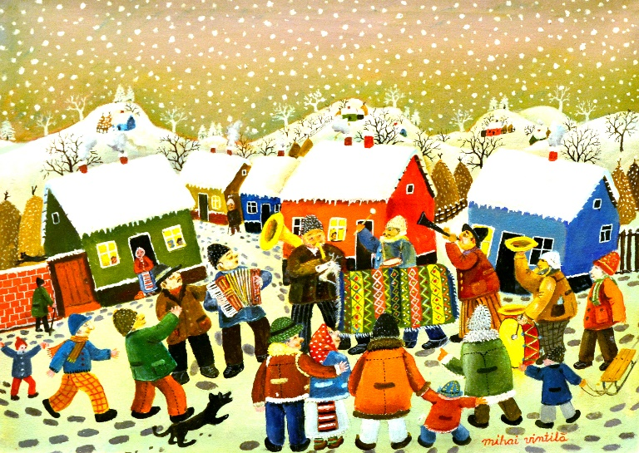
Cu capra, Mihai VINTILĂ (Reșița, Caraș-Severin)
Diplomă de excelență - S I A N 2017/18

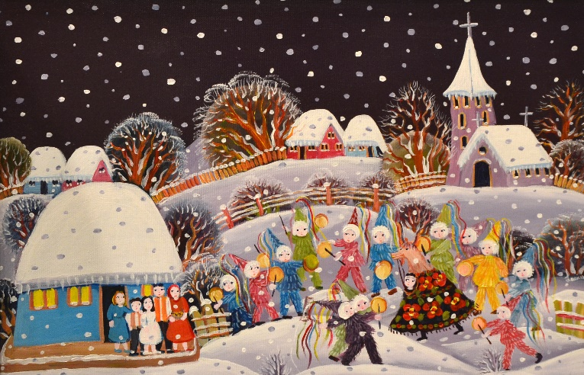
Cu capra, Lucica CIOBANU (Bălțați, Iași)
Premiul I - S I A N 2017/18

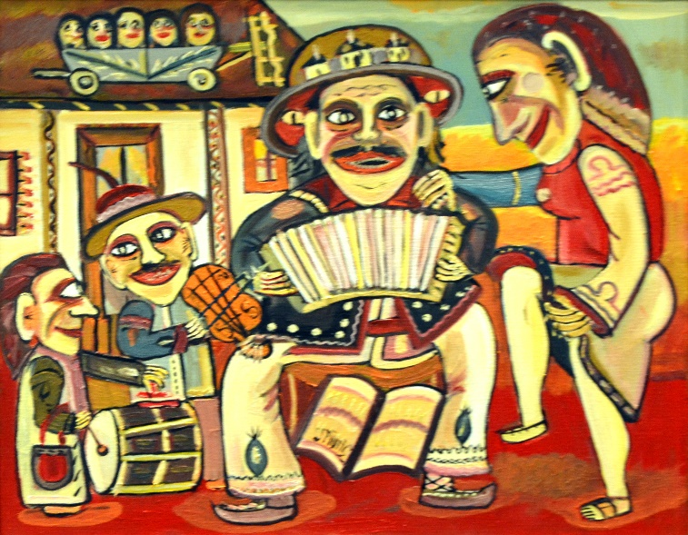
De doi, Ioan MĂRIC (Bacău)
Premiul I - S I A N 2017/18

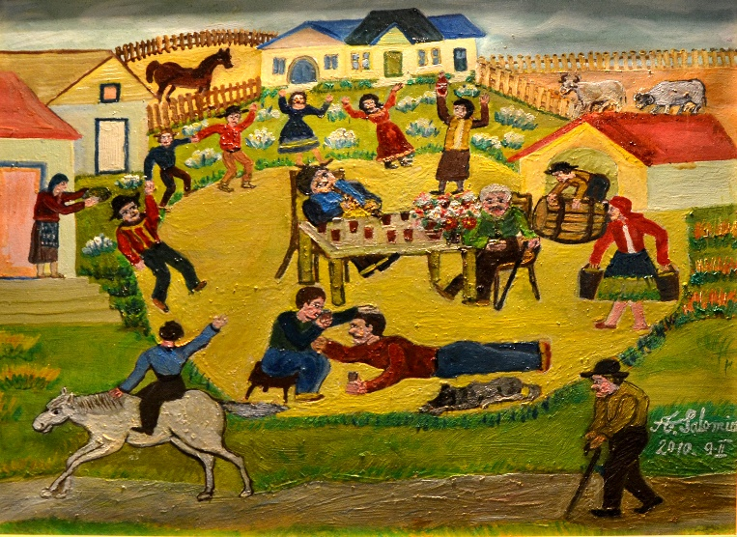
La ziua bunicului, Salomia ANDRONIC (Răcăciuni, Iași)
Premiul I - S I A N 2017/18

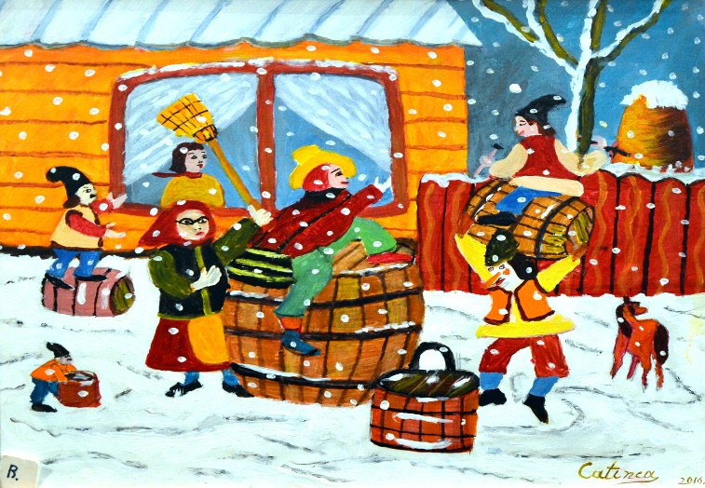
Veselie, Catinca POPESCU (Bacău)
Diplomă de excelență – S I A N 2017/18

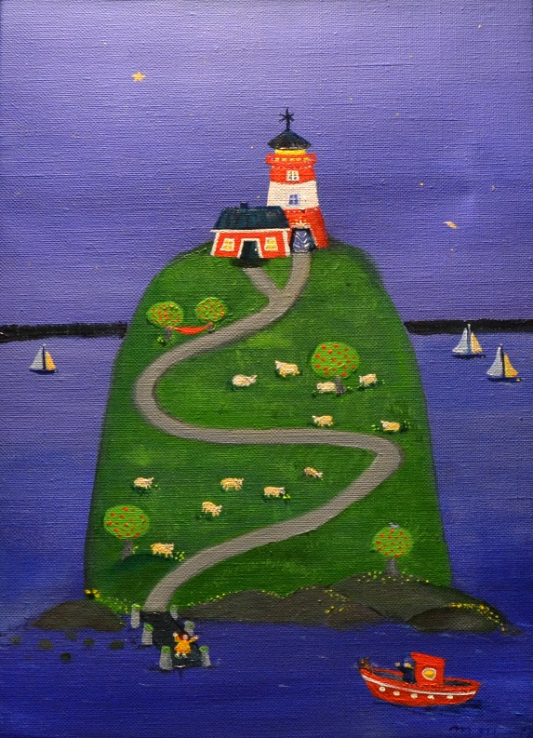
Vii cu mine..., Maria-Muusa HÄMÄLÄINEN
(Finlanda)
Premiul II – S I A N 2017/18
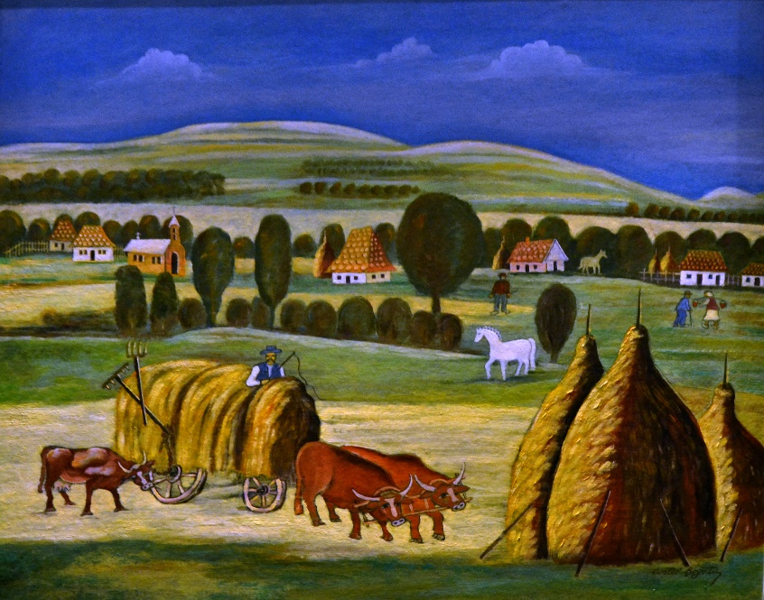
La strâns de fân, Costel BOGATU (București)
Premiul II – S I A N 2017/18

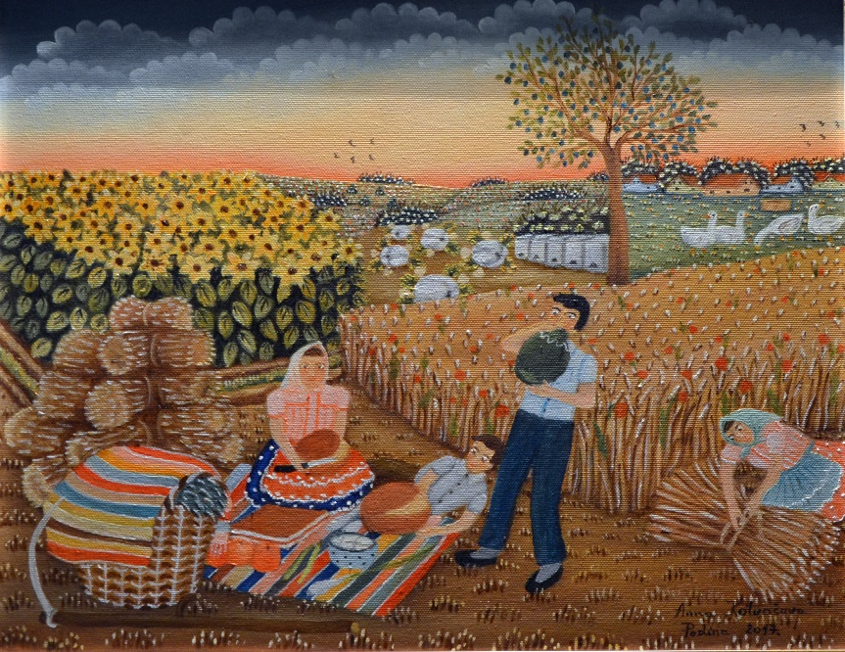
Odihnă, Anna KOTVASOVA (Serbia)
Premiul III– S I A N 2017/18

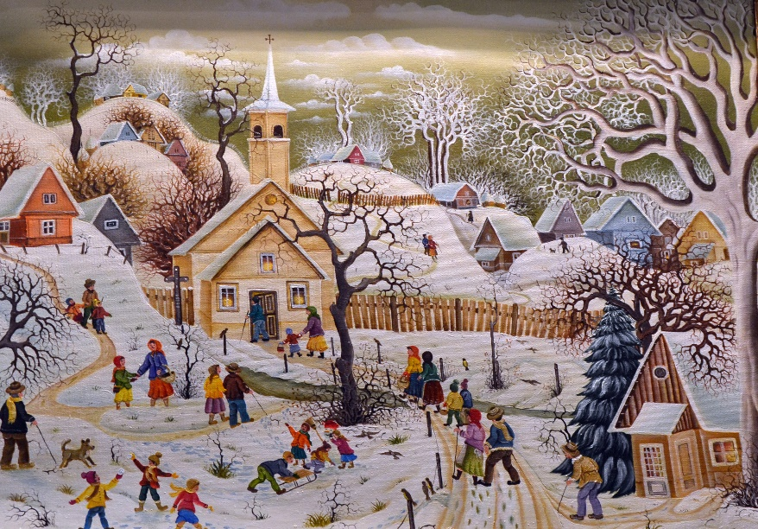
Zi de Crăciun, Mariana MIHUȚ (Brusturi, Arad)
Premiul III– S I A N 2017/18
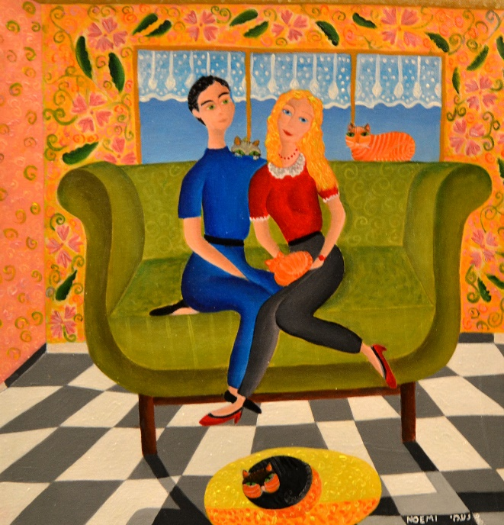
Noapte bună, Noemi ESHET-ROSENZWEIG (Israel)

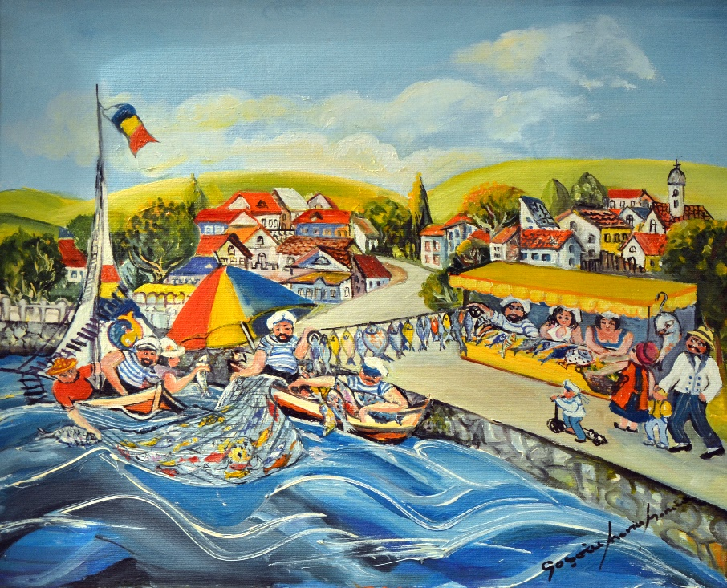
La pescărie, Maria GOȘOIU (Constanța)

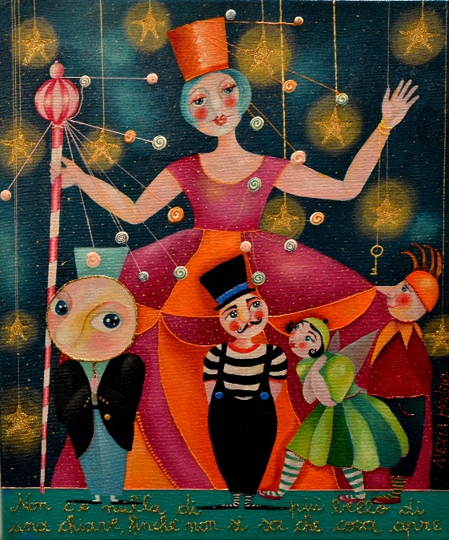 Oare ce va deschide cheia?, Alexia MOLINO (Italia)

